Programming – Databases #05

I de næste øvelser skal du bruge følgende tabeller:

PET_OWNER(OwnerID, OwnerLastName, OwnerFirstName, OwnerPhone, OwnerEmail)

PET(PetID, PetName, PetType, PetBreed, PetDOB, PetWeight, *OwnerID*)

BREED(BreedName,MinWeight,MaxWeight,AverageLifeExpectancy)

Hvis du ikke har dem fra de tidligere øvelser kan de oprettes med scriptet I bilag 1

## Opgave 1: 60 minutes

Til tabellen PET opret en Stored Procedure (SP), navngiv den InsertPet, som insætter en række i tabellen.

Opret først SP uden standardværdier. Når du har testet, at det virker, skal du bruge ALTER til at ændre SP's adfærd, så den bruger standardværdier for kolonnerne.

Opret lignende SPs (InsertOwner og InsertBreed) for tabellerne PET_OWNER og BREED også ved hjælp af standardværdier.

## Opgave 2: 30 minutes

Opret en Stored procedure (SP), navn giv den GetOwners som retunere alle rækker fra PET_OWNER.

Opret ligeledes på sammen måde SPs (GetPets og GetBreed) for tabellerne PET_OWNER og BREED.

## Opgave 3: 60 minutes

Opret en Stored procedure (SP), kaldet GetOwnersByLastName, der tager LastName som input parameter og returnerer alle ejere fra PET_OWNER med det pågældende Efternavn.  
  
Dernæst opret en SP, kaldet GetOwnerByEmail, der tager fornavn og e-mail som input parametere og returnerer ejeren fra PET_OWNER med den pågældende navn og e-mail.  
  
Endelig opret en SP, der tager OwnerId som input parameter og returnerer følgende data:  
Ejernavn, Petname, PetType, PetBreed og AverageLifeExpectancy for alle kæledyr ejet af ejeren med OwnerId anvendt som input.  
Bemærk at ejernavn indeholder både fornavn og efternavn for ejeren.

## ekstraopgave 4

Opret følgende tabeller og kom nogle data i, brug eventuelt script. I bilag 2

exercise_customer

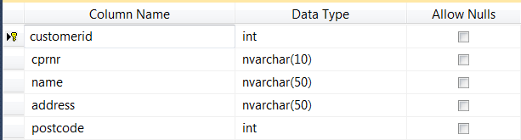

exercise_order

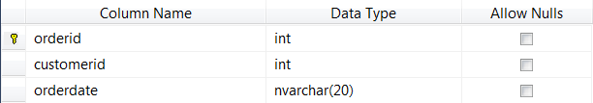

exercise_orderline

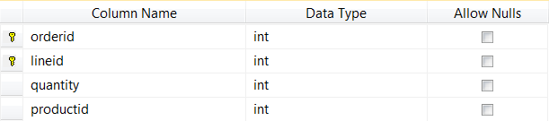

exercise_product

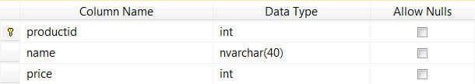

Exercise postcode

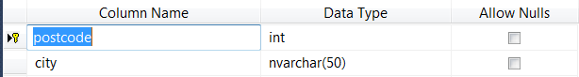

I den følgende opgave skal du oprette en Stored Procedures (SP) som bruger disse tabeller.

Se eventuelt bilag 2 for at oprette disse tabeller.

# ekstraopgave 5

Opret en Stored Procedure (SP) navngive den *ExerciseGetOrder* som tager *OrderId* ind som input parameter og retuner følgende (*orderid, exercise_customer.name, quantity, exercise_product.name, price*) for de tuples som har *OrderId* lig med indputparametren.

For ikke at have 2 kolonner med samme navn skal exercise_product.name vises som pname.

Med datane fra bilag 2 vil et kald med OrdreId 1 give følgende resultat.

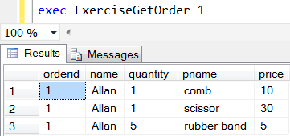

Ændre SP så input parametren (@*OrderId*) har NULL som default parametter og brug ”ISNULL trik” fra

<http://www.mssqltips.com/sqlservertutorial/160/sql-server-stored-procedure/>

Sådan at hvis der ikke angives en parameter så returneres alle rækker for alle *OrdreId*

## Bilag 1

CREATE TABLE [PET_OWNER](

[OwnerID] [int] NOT NULL IDENTITY (1,1),

[OwnerFirstName] [nvarchar](50) NOT NULL,

[OwnerLastName] [nvarchar](50) NOT NULL,

[OwnerPhone] [nvarchar](50) NOT NULL,

[OwnerEmail] [nvarchar](80) NOT NULL,

CONSTRAINT [PK_PET_OWNER] PRIMARY KEY CLUSTERED

(

[OwnerID] ASC

) ON [PRIMARY]

) ON [PRIMARY]

INSERT INTO [PET_OWNER]

([OwnerLastName]

,[OwnerFirstName]

,[OwnerPhone]

,[OwnerEmail])

VALUES ('Downs','Marsha','555 537 8765','Marsha.Downs@somewhere.com'),

('James','Richard','555 537 7654','Richard.James@somewhere.som'),

('Frier','Liz','æblevænget 17','5000'),

('Trent','Miles','','Miles.Trent@somewhere.com');

CREATE TABLE [PET](

[PetID] [int] NOT NULL IDENTITY (1,1),

[PetName] [nvarchar](50) NOT NULL,

[PetType] [nvarchar](50) ,

[PetBreed] [nvarchar](50) ,

[PetDOBl] [nvarchar](50) ,

[PetWeight] [float] ,

[OwnerID] [int] NOT NULL,

CONSTRAINT [PK_PET] PRIMARY KEY CLUSTERED

(

[PetID] ASC

) ON [PRIMARY]

) ON [PRIMARY]

INSERT INTO [PET]

([PetName]

,[PetType]

,[PetBreed]

,[PetDOBl]

,[PetWeight]

,[OwnerID])

VALUES ('King','Dog','Std. Poodle','21.02.2011',25.5,1),

('Teddy','Cat','Cashmere','01.02.2012',10.5,2),

('Fido','Dog','Std. Poodle','17.07.2010',28.5,1),

('AJ','Dog','Collie Mix','05.05.2011',20.0,3),

('Cedro','Cat','Unknown','06.06.2009',9.5,2),

('King','Cat','Unknown','',9.5,2),

('Buster','Dog','Border Collie','11.12.2008',25.0,4);

CREATE TABLE [BREED](

[BreedName] [nvarchar](50) NOT NULL,

[MinWeight] [float],

[MaxWeight] [float],

[AverageLifeExpectancy] [float],

CONSTRAINT [PK_BREED] PRIMARY KEY CLUSTERED

(

[BreedName] ASC

) ON [PRIMARY]

) ON [PRIMARY]

INSERT INTO [BREED]

([BreedName]

,[MinWeight]

,[MaxWeight]

,[AverageLifeExpectancy])

VALUES ('Border Collie',15.0,22.5,20.0),

('Cashmere',10.0,15.5,12.0),

('Collie Mix',17.5,25.0,18.0),

('Std. Poodle',15.0,22.5,18.0);

INSERT INTO [BREED]

([BreedName])

VALUES ('Unknown');

## BILAG 2

Script som opretter tabellerne og insætter lidt data:

CREATE TABLE [exercise_customer](

[customerid] [int] NOT NULL,

[cprnr] [nvarchar](10) NOT NULL,

[name] [nvarchar](50) NOT NULL,

[address] [nvarchar](50) NOT NULL,

[postcode] [int] NOT NULL,

CONSTRAINT [PK_exercise_customer] PRIMARY KEY CLUSTERED

(

[customerid] ASC

) ON [PRIMARY]

) ON [PRIMARY]

CREATE TABLE [exercise_postcode](

[postcode] [int] NOT NULL,

[city] [nvarchar](50) NOT NULL,

CONSTRAINT [PK_exercise_postcode] PRIMARY KEY CLUSTERED

(

[postcode] ASC

) ON [PRIMARY]

) ON [PRIMARY]

CREATE TABLE [exercise_order](

[orderid] [int] NOT NULL,

[customerid] [int] NOT NULL,

[orderdate] [nvarchar](20) NOT NULL,

CONSTRAINT [PK_exercise_order] PRIMARY KEY CLUSTERED

(

[orderid] ASC

) ON [PRIMARY]

) ON [PRIMARY]

CREATE TABLE [exercise_orderline](

[orderid] [int] NOT NULL,

[lineid] [int] NOT NULL,

[quantity] [int] NOT NULL,

[productid] [int] NOT NULL,

CONSTRAINT [PK_exercise_orderline] PRIMARY KEY CLUSTERED

(

[orderid] ASC,

[lineid] ASC

) ON [PRIMARY]

) ON [PRIMARY]

CREATE TABLE [exercise_product](

[productid] [int] NOT NULL,

[name] [nvarchar](40) NOT NULL,

[price] [int] NOT NULL,

CONSTRAINT [PK_exercise_product] PRIMARY KEY CLUSTERED

(

[productid] ASC

) ON [PRIMARY]

) ON [PRIMARY]

INSERT INTO [exercise_customer]

([customerid]

,[cprnr]

,[name]

,[address]

,[postcode])

VALUES (1,'1111111111','Allan','havnegade 7',5000),

(2,'2222222222','Kasper','nyhavn 33',5000),

(3,'3333333333','Hans','havnegade 21',7100),

(4,'4444444444','Tove','æblevænget 17',5000),

(5,'5555555555','Jan','østrekaj 14',5000);

INSERT INTO [exercise_postcode]

([postcode]

,[city])

VALUES (5000,'Odense'),

(7100,'Vejle');

INSERT INTO [exercise_order]

([orderid]

,[customerid]

,[orderdate])

VALUES

(1,1,'14-12-2015'),

(2,5,'14-12-2015'),

(3,1,'14-12-2015'),

(4,2,'14-12-2015'),

(5,3,'14-12-2015'),

(6,4,'14-12-2015'),

(7,5,'14-12-2015');

INSERT INTO [exercise_orderline]

([orderid]

,[lineid]

,[quantity]

,[productid])

VALUES

(1,1,1,1),

(1,2,1,2),

(1,3,5,5),

(2,1,1,3),

(2,2,1,4),

(3,1,1,1),

(4,1,1,2),

(5,1,2,4),

(6,1,2,3),

(6,2,1,2),

(7,1,2,2),

(7,2,5,5);

INSERT INTO [exercise_product]

([productid]

,[name]

,[price])

VALUES

(1,'comb',10),

(2,'scissor',30),

(3,'shampo',15),

(4,'headband',20),

(5,'rubber band',5);